# 面向对象系统分析与设计课后作业08

**1．需求：获取一段程序运行的时间.原理：获取程序开始的时间和结束的时间并相减即可,获取时间：System.currentTimeMillis()。根据类图写出代码，并测试。**

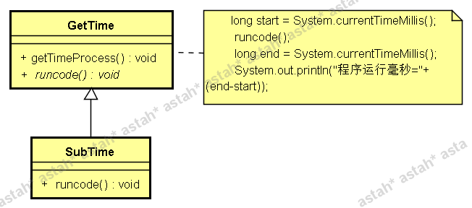

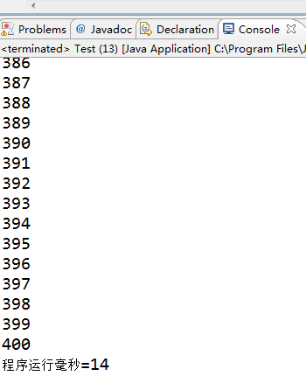

**2．人一天的主要生活内容包括起床、吃早饭、上班、工作、吃午饭、下班、吃完饭、睡觉等，模拟程序员的一天生活。请根据代码画出类图。**

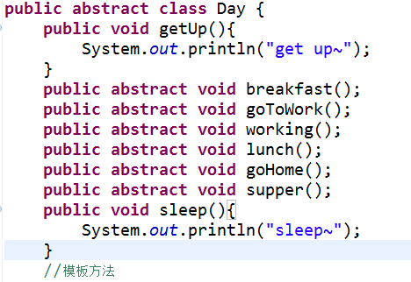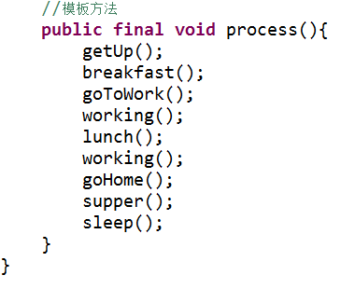

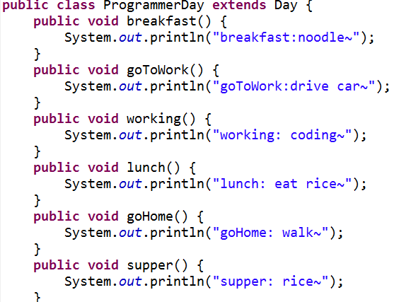

1. **准备去学校所要做的工作（prepareGotoSchool）假设需要分三步：穿衣服（dressUp），吃早饭（eatBreakfast），带上东西（takeThings）。学生和老师要做得具体事情肯定有所区别。使用模板方法模式实现这个过程，给出类图和代码。**